Señores

# JUZGADO OCTAVO PENAL DEL CIRCUITO DE PALMIRA

# [j08pctoconpal@cendoj.ramajudicial.gov.co](mailto:j08pctoconpal@cendoj.ramajudicial.gov.co)

# E. S. D.

|  |  |
| --- | --- |
| **ACCIONANTE:** | YESICA LILIANA VASQUEZ |
| **ACCIONADOS:** | CLÍNICA PALMIRA S.A. y OTROS. |
| **RADICADO:** | 76-520-40-04-008-**2023-00031**-00 |

# ASUNTO: INFORMACIÓN DE CUMPLIMIENTO FALLO DE TUTELA No. 036

**FERNANDO BEDOYA HERRERA** mayor de edad, domiciliado y residente en Cali – Valle del Cauca, identificado con la Cédula de Ciudadanía No 16.258.259 de Palmira, actuando en calidad de persona autorizada por la **CLÍNICA PALMIRA S.A.**, como se encuentra acreditado con el certificado de existencia y representación legal anexo; mediante el presente escrito respetuosamente procedo a informar al Despacho que la Clínica Palmira S.A., ha cumplido a cabalidad lo ordenado dentro del fallo de tutela No. 036 del 13 de marzo del 2023, bajo las siguientes consideraciones:

# ANTECEDENTES

Sea lo primero precisar que su honorable despacho emitió auto el día siete (07) de febrero del presente año en el que dispuso lo siguiente:

*“(…) REQUERIR POR SEGUNDA VEZ a los señores FERNANDO HUMBERTO BEDOYA HERRERA identificado con C.C No. 16.258.259, en calidad de Gerente de la Clínica Palmira S.A, y superior jerárquico de la señora ADRIANA TOBAR CALDERON identificada con C.C No. 66.768.761 en calidad de Sub Gerente de la Clínica Palmira S.A,* ***para que dentro de los dos (02) días siguientes al recibo de la respectiva notificación, informe las razones o circunstancias por las cuales a la fecha no ha procedido a dar cumplimiento a lo dispuesto en Sentencia de Tutela No. 036 del 13 de marzo de 2023.*** *Así mismo, se le solicita, en caso de no haberlo hecho, PROCEDER DE MANERA INMEDIATA A DAR CUMPLIMIENTO A LO ORDENADO EN EL ALUDIDO FALLO (…)”*

En consideración al anterior auto, se presentó ante su despacho respuesta al requerimiento efectuado, dentro del cual adicionalmente se informó del cumplimiento del fallo de tutela No. 036, exponiendo que la Clínica Palmira S.A., ha tenido una constante comunicación con la señora Yesica Liliana Vásquez, dentro de la cual de manera clara se le ha informado de la necesidad de radicar los documentos del Soat, quien informó que el día 16 de marzo los traería para la validación por Auditoria Médica, con el fin de ser valorada el día 16 de marzo del año 2023 por el traumatólogo y facturar la consulta a Seguros del Estado S.A.; como se observa a continuación:

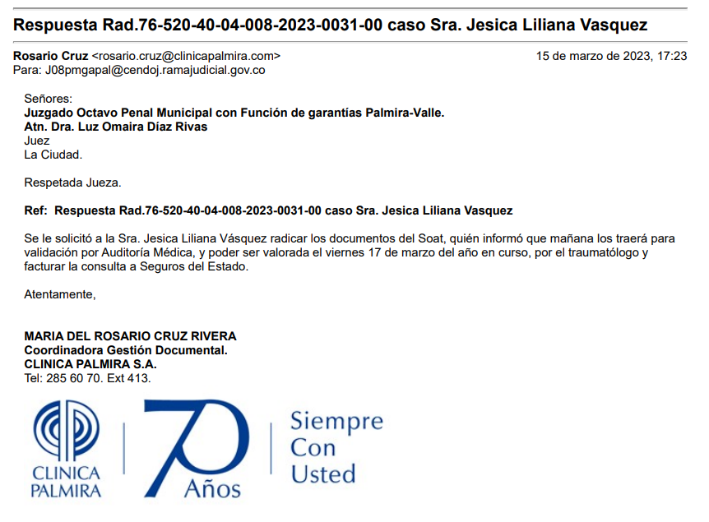

Adicionalmente, se expuso que el día 16 de marzo del 2023, se informó al Despacho que se presentó la señora Yesica Liliana Vásquez a radicar los documentos del Soat, pero los presentó de forma incompleta y sin la historia clínica, situación que imposibilitaba determinar que traumatólogo la podría valorar de acuerdo con la especialidad de cada uno. Por lo tanto, la cita que estaba programada para el día 16 de marzo del 2023 fue cancelada hasta que la señora Vázquez completara la documentación requerida para la cita médica. De igual forma se le explicó que dado que no era una atención de urgencia y tampoco era una negación de la prestación del servicio de salud, se debían cumplir los requisitos legales para el cobro respectivo a la entidad aseguradora. Como se observa en el siguiente correo:

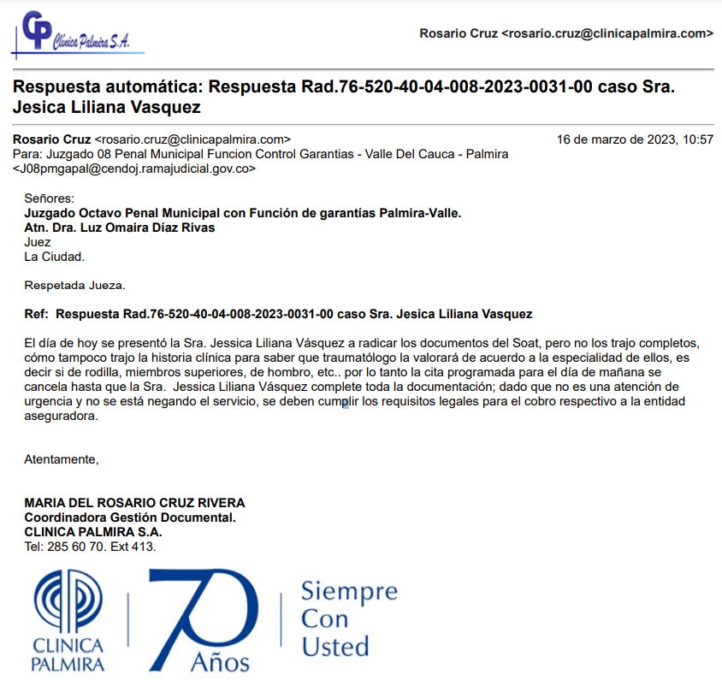

Con posterioridad a ello, la Clínica Palmira S.A., envió nuevamente un correo electrónico **requiriendo** la documentación completa y legible por parte de la señora Jesica Liliana Vásquez con el fin de agendar el especialista en traumatología y continuar con el tratamiento médico correspondiente, lo cual se constata en correo del día 09 de febrero del 2024 remitido al correo electrónico [globalvialjuridico@gmail.com](mailto:globalvialjuridico@gmail.com). Como se observa:

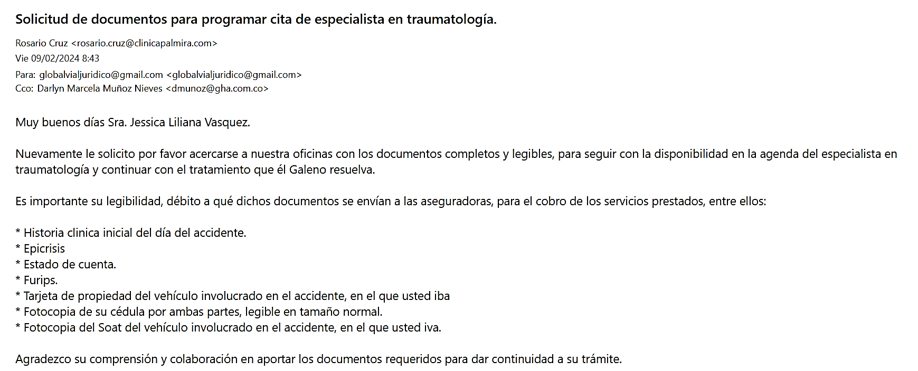

Así mismo, es necesario exponer que mediante correo electrónico de fecha 04 de abril del 2024, remitido a su despacho, se expuso que la aseguradora Seguros del Estado S.A., NO acepto los documentos de la señora Yesica Liliana Vásquez, comoquiera que los mismos no son legibles. Adicionalmente se expuso que desde diciembre del 2021 se le ha prestado el servicio médico a la señora Vásquez, con atención en urgencias, cirugía y consulta externa, servicios ofrecidos por la Clínica Palmira; situación que se evidencia en el siguiente correo electrónico:

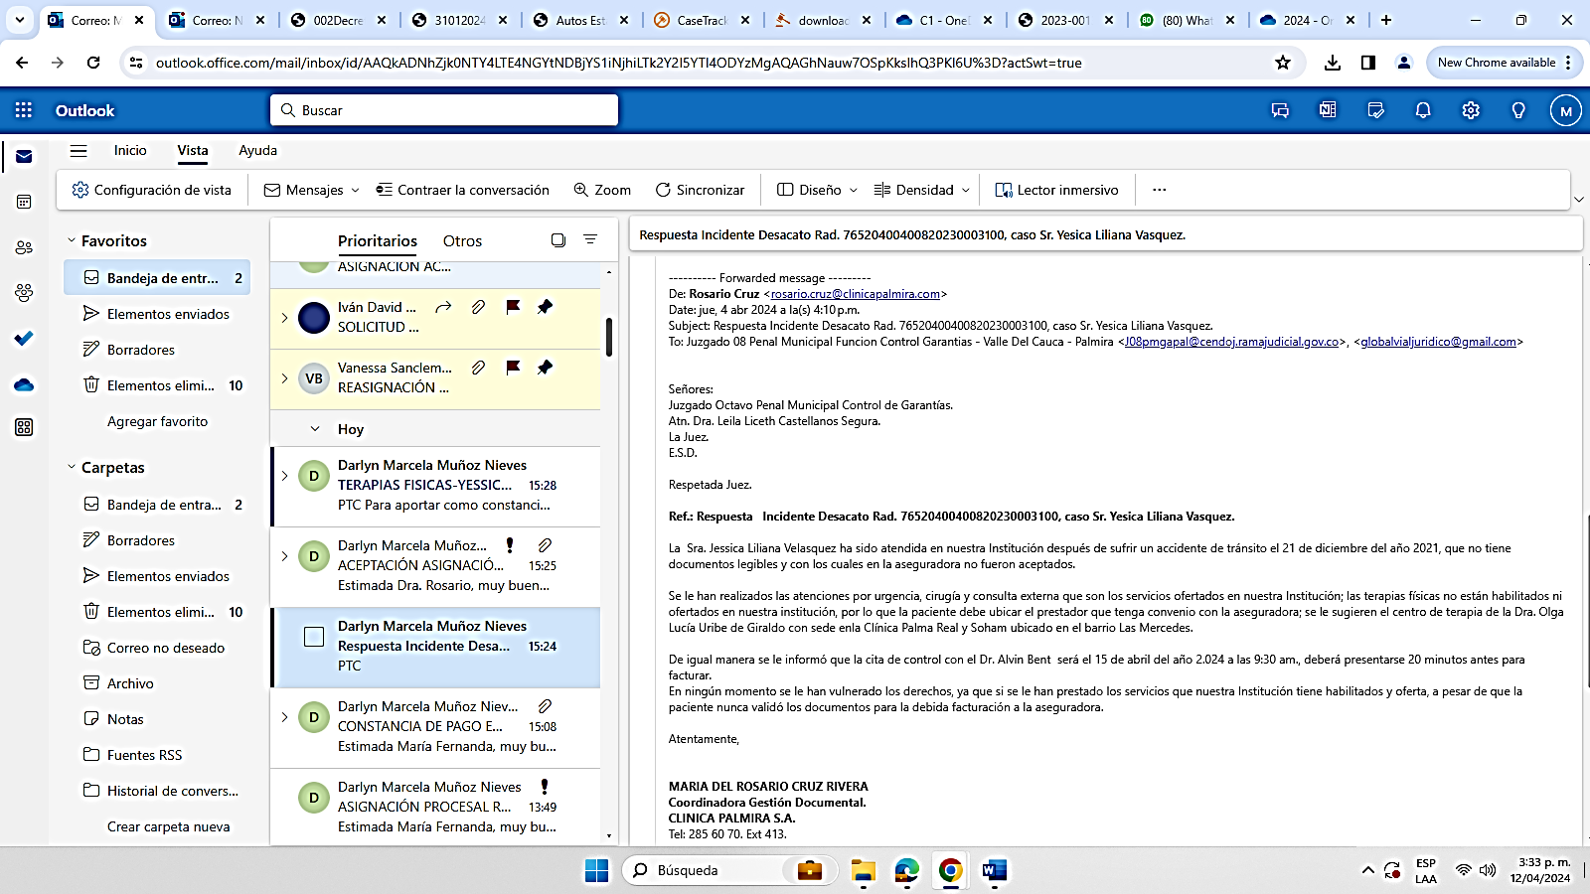

Adicional a lo anterior, ***resulta importante exponer que, la señora Yesica Liliana Vásquez, le fue asignada la cita médica para el día de mañana 13 de abril del 2024, a las 09:00 am con el Dr. Alberto Hoyos – Traumatólogo, cita médica que ya le fue notificada e informad a la paciente mediante correo electrónico.***

Finalmente, ***se informa al Despacho que el día lunes 15 de abril del 2024, la señora Yesica Liliana Vásquez inicia sus terapias físicas en el Centro de Rehabilitación Olga Lucia Uribe de Giraldo***, el cual cuenta con sede en la Clínica Palma Real y Soham ubicados en el Barrio Las Mercedes de Palmira, ***información que ya fue remitida a la señora Vásquez, inicialmente por llamada y posterior mediante correo electrónico, como se evidencia:***

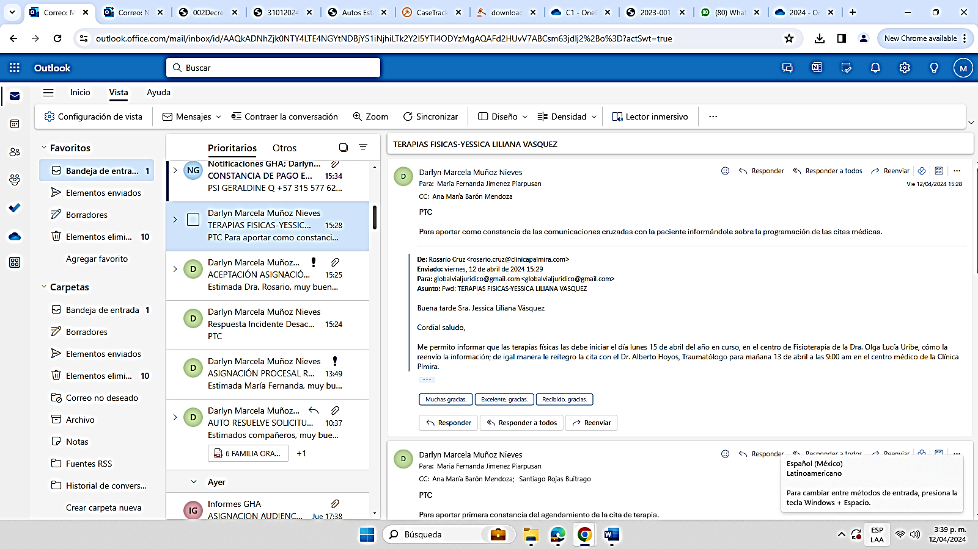

En atención a lo anteriormente expuesto, resulta más que claro que la Clínica Palmira S.A***., no ha guardó silencio ante el presente asunto, y tampoco ha incumplido con el fallo de tutela No. 036, ni mucho menos ha negado la prestación del servicio médico a la señora Yesica Liliana Vásquez,*** siendo evidente que la Clínica fue la primera en solicitar y requerir a la señora Vásquez, para que allegara la documentación faltante y necesaria en su caso, con la finalidad de agendar la cita médica con el galeno especialista para su patología, situación que se presentó con anterioridad a la radicación y notificación del incidente de desacato.

Pese a no contar actualmente con toda la documentación necesaria, útil y pertinente de la señora Yesica Liliana Vásquez, ***la Clínica Palmira S.A., seguirá prestando la atención médica a la paciente, realizando el cobro al SOAT emitido por Seguros del Estado S.A.,*** cumpliendo así con el fin esencial de la Institución Médica, al poner todos los esfuerzos técnicos y administrativos para gestionar el agendamiento de la cita medica del día 13 de abril del 2024 y de las terapias físicas que inicial el día 15 de abril del 2021, como se indicó atrás. En efecto, cconforme a lo manifestado es posible afirmar que se ha dado cumplimiento a lo ordenado por el Despacho trayendo como consecuencia que no exista al momento de la providencia derecho constitucional que esté siendo vulnerado.

# PETICIÓN

# De conformidad con los argumentos expuestos, muy respetuosamente solicito:

**PRIMERO:** Que se **REPONGA** para **REVOCAR** en su totalidad del Auto de interlocutorio No. 018 fechado y notificado del 12 de abril del 2024 y, en consecuencia, se ordene el archivo del incidente de desacato promovido por la señora YESICA LILIANA VASQUEZ, contra **CLINICA PALMIRA S.A.** Por lo anterior, se debe ordenar el archivo porque no existe un derecho subyacente a ser cumplido por la Clínica Palmira S.A.

**SEGUNDO**: Que se **ABSTENGA** de ordenar el cumplimiento del Auto de interlocutorio No. 018 fechado y notificado del 12 de abril del 2024 y, por consiguiente, se LEVANTEN las sanciones y se omita expedir los oficios para dar cumplimiento a la orden de arresto.

# ANEXOS

Junto al presente escrito anexos los siguientes documentos:

* Correo electrónico del día 15 de marzo del 2023 enviado por parte de la Clínica Palmira S.A. al Juzgado Octavo Penal Municipal con Función de Garantías.
* Correo electrónico del día 17 de marzo del 2023 enviado por parte de la Clínica Palmira S.A. al Juzgado Octavo Penal Municipal con Función de Garantías.
* Correo electrónico del día 09 de marzo del 2023 enviado por parte de la Clínica Palmira S.A. al correo electrónico [globalvialjuridico@gmail.com](mailto:globalvialjuridico@gmail.com).
* Correo electrónico del 04 de abril enviando por parte de la clínica Palmira S.A, al Juzgado Octavo Penal Municipal con Función de Garantías.
* Correo electrónico del día 12 de abril del 2024 enviado por parte de la Clínica Palmira S.A. al correo electrónico [globalvialjuridico@gmail.com](mailto:globalvialjuridico@gmail.com)

Del Señor Juez, respetuosamente,

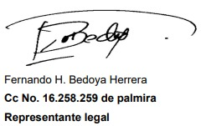

**Fernando H. Bedoya Herrera**

**C.C.: 16.258.259 de Palmira**

Representante Legal Clínica Palmira S.A.